**INSTITUTO SUPERIOR TECNOLÓGICO PRIVADO CIBERTEC**

**DIRECCIÓN ACADÉMICA**

**CARRERA PROFESIONALES**

**CURSO :** Desarrollo de Aplicaciones Distribuidas

### NOTA

**PROFESOR :** Jorge Jacinto Gutarra

**SEMESTRE :** 2016 - I

**CICLO :** Sexto

**SECCIÓN :** T6AN

**GRUPO** : 01

**FECHA :** Lunes, 27 de junio de 2016

**DURACIÓN :** 60 minutos

|  |
| --- |
| **ALUMNO (A) :** |

**EVALUACIÓN FINAL**

**CASO: RESERVA DE ENTRADAS AL CINE**

Se deberá de hacer una aplicación donde se pueda reservar una entrada al cine y esta podrá ser consultada.

**Consulta de Películas**

Se debera de ingresar una fecha y se debera de seleccionar un local, al hacer click en el boton “Consultar” se mostrara las peliculas programadas para ese dia y ese local.

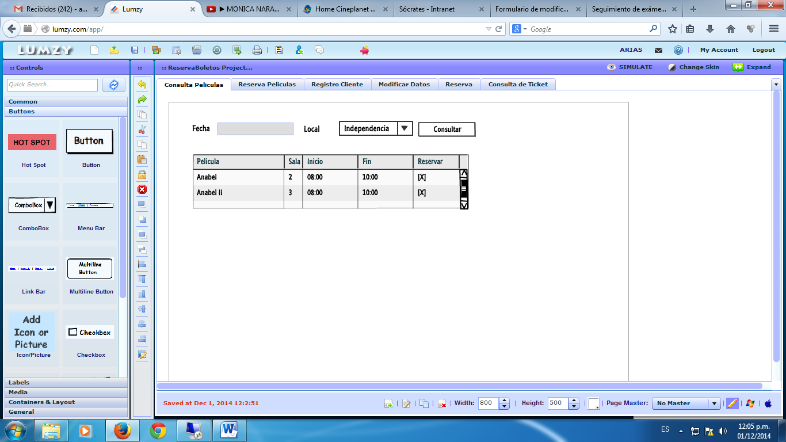

Dicho listado debera de tener un link “Reservar” el cual llamara a otra pantalla para reservar la pelicula

**Reservar Entrada**

Aquí se podrá reservar la película simplemente ingresando el DNI del cliente haciendo clic en “Validar” se mostrara su nombre.

Los datos de la película serán traídos desde la pantalla anterior (Consulta de películas)

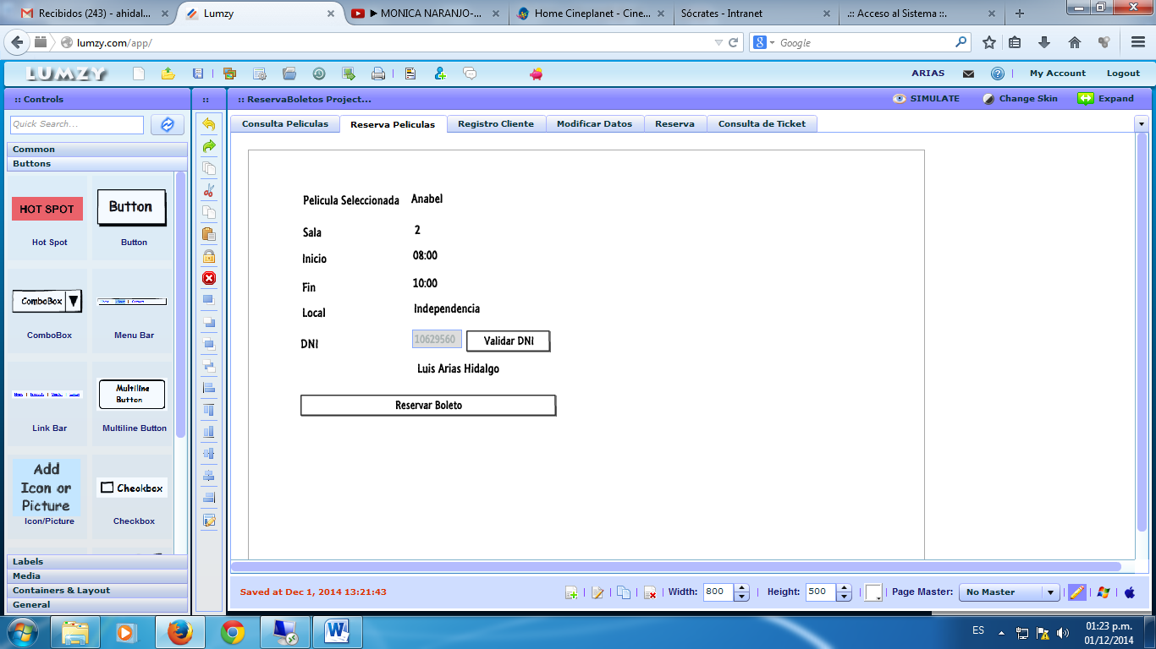

**Confirmación de Reserva**

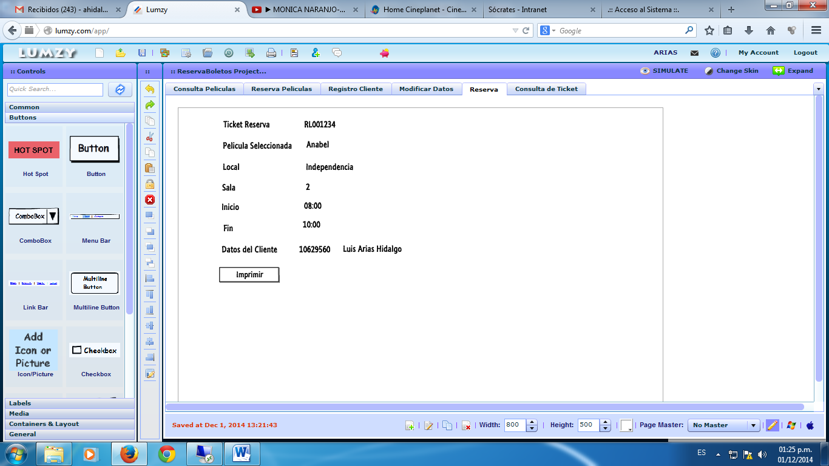

Aquí se podrá observar la confirmación de la reserva además de generar el número de ticket con el cual podrá entrar al cine.

Esta pantalla deberá de tener un botón “Imprimir” para imprimir la reserva realizada.

**Registro de Cliente**

Aquí se podrá registrar los datos de los clientes.

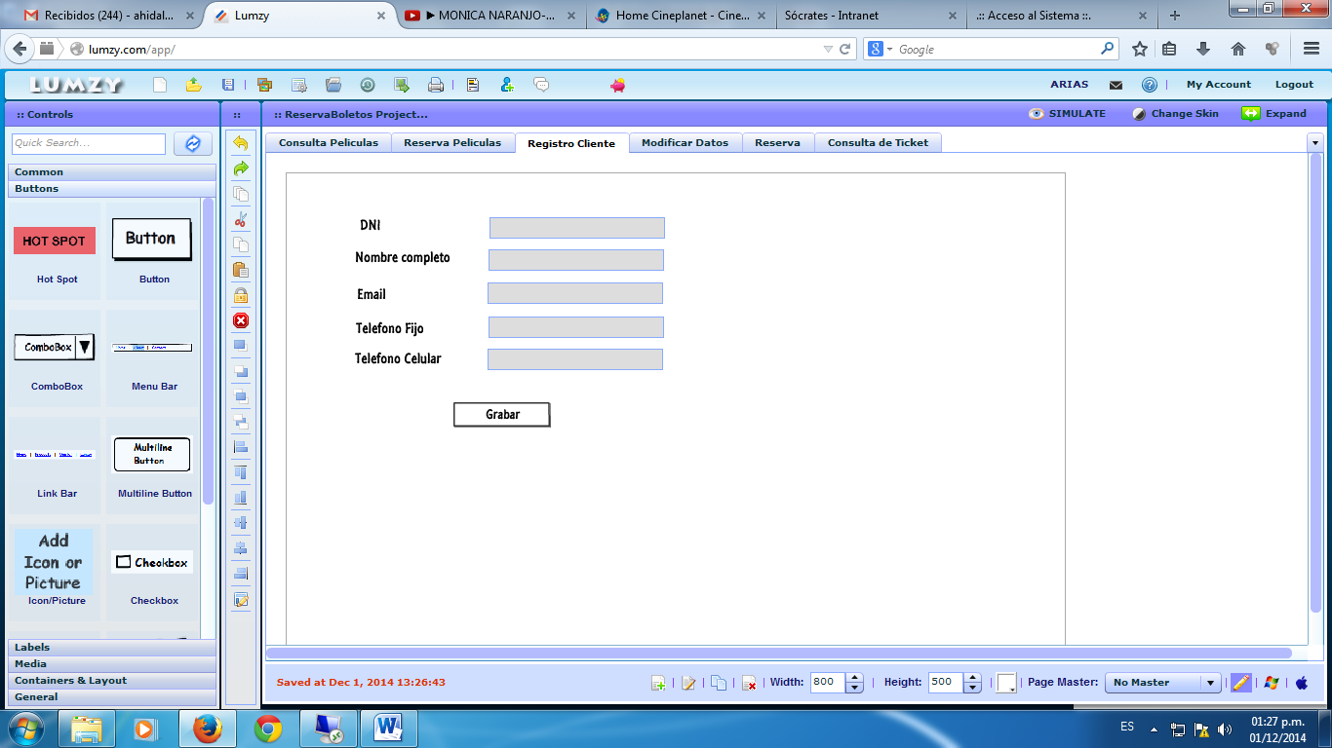

**Actualizar datos de Cliente**

Aquí se podrá actualizar los datos de los clientes, primero se ingresa el DNI del cliente y luego se podrá modificar sus datos.

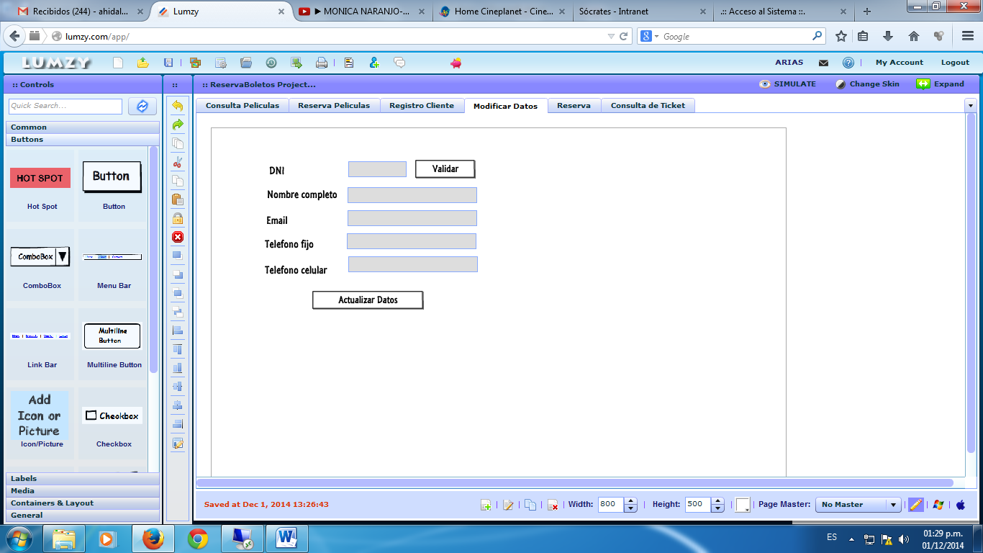

**Consultar Reserva**

Aquí se podrá ingresar el número de ticket generado a la hora de reservar la entrada.

Al hacer clic en “Consultar” se mostrara todos los datos de esa reserva.

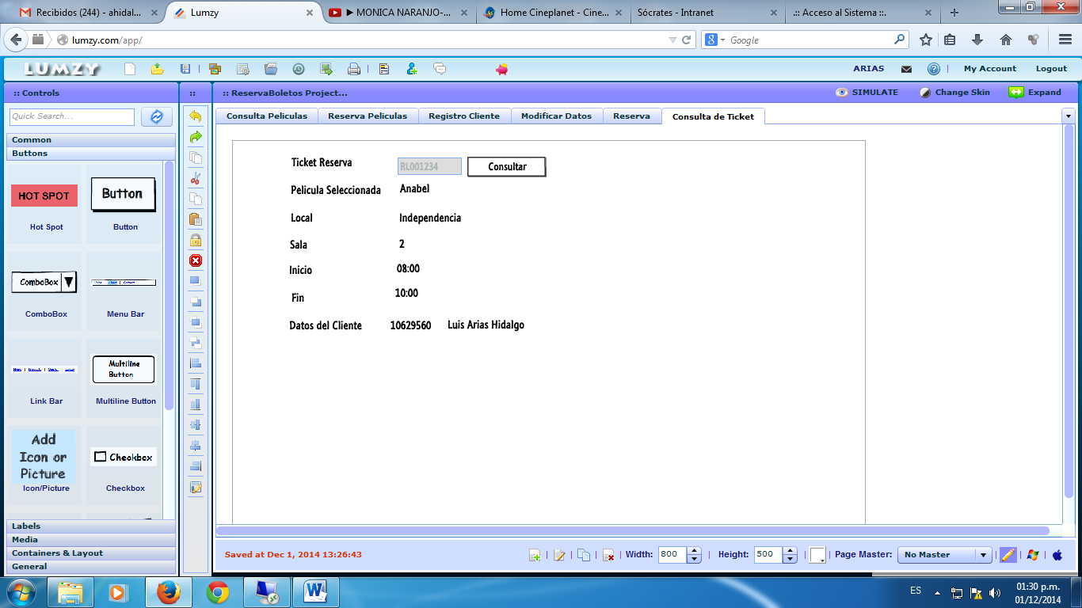

NOTA:

* Se deberá de crear los webservices necesarios para mostrar la información de la base de datos, este webservice debe estar desarrollado en java, la base de datos podrá ser Mysql o SQL Server.
* Los datos de películas y locales ya deben estra previamente ingresados en la base de datos.

No habrá un mantenimiento de películas ni de locales.

* El proyecto cliente deberá de ser desarrollado en 5 tecnologías web (Java, Net, Android Windows Phone y PHP)

1.-Consulta de Peliculas, Reservar Entrada y Confirmar Reserva deben estar en una sola tecnología web.

2.- Registrar Cliente

3.- Actualizar Cliente

4.- Consultar Reserva

* El grupo de trabajo será máximo de 5 integrantes

|  |  |  |  |  |  |  |
| --- | --- | --- | --- | --- | --- | --- |
|  | | **RÚBRICA DEL SEGUNDO EXAMEN DE LABORATORIO** | | | | |
| **Puntaje** | **Criterios de Evaluación** | | | | | |
| **Funcionalidad de la aplicación**  **(20 Puntos)** | **3 Puntos** | | **3 Puntos** | **3 Puntos** | **7 Puntos** | **4 Puntos** |
| Implementa “Consulta de Reserva” correctamente | | Implementa “Actualiza Cliente” correctamente | Implementa “Registro de Cliente” correctamente | Implementa “Consulta de película, Reserva y Confirmacion” correctamente | Desarrolla el webservice correctamente |
| **Total 20 Puntos** | PUNTAJE TOTAL DEL ALUMNO | | | | | |